RG-PRE-02-03

VERSIÓN 6



Colegio “Villa de las Flores” S.C.

“Ofreciendo una formación integral para toda la vida”

www.cvf.edu.mx

**PLAN DE CLASE/NOTA TÉCNICA**

**NIVEL: PREESCOLAR**

**1.- NOMBRE DEL PROFESOR:** Lizardi Marquez Montserrat Alin **GRADO:** 1º **GRUPO:** “A”

**2.- ASIGNATURA:** Educación socioemocional - Valores

**3.- TRIMESTRE:** PRIMERO

**4.- SEMANA:** Del 24 al 28 del 2022

**5.- TIEMPO:** 2 horas

**6.- TEMA:***APRENDO A SER BUEN AMIGO*

**7.- PROPÓSITOS:** Que los pequeños empiecen a expresar sus emociones.

**8.- APRENDIZAJE ESPERADO:**

**\*** Reconoce y nombra situaciones que le generan alegría, seguridad, tristeza, miedo o enojo y expresa lo que siente

**9.- CONTENIDOS:**

- Autorregulación

- Expresión de las emociones

- Amor como valor

**10.- RECURSOS:**

**-** Libro sentir y pensar pag. 19 y 21

- Video de las emociones

**11.- MATERIALES:**

- Crayolas de colores  
- Material didáctico

**12.- IMPLEMENTACIÓN DE ACCIONES DEL P.E.M.C.**(Guiarse del programa escolar de mejora continua)

***13.- INICIO:***

Retomaremos las imágenes del libro (pág. 19) para que los pequeños recuerden la historia de las ardillas, la cual se contará de manera grupal esta vez.

***14.- DESARROLLO:***La profesora pedirá a los pequeños que actúen situaciones ficticias, en las que necesiten ayuda de otro (s) compañero (s), utilizando las frases de las bellotas de la página 21 del libro. Dependiendo la situación.

***15.- CIERRE:***- A manera de retroalimentación contestaremos la página 21

**ACTIVIDADES**

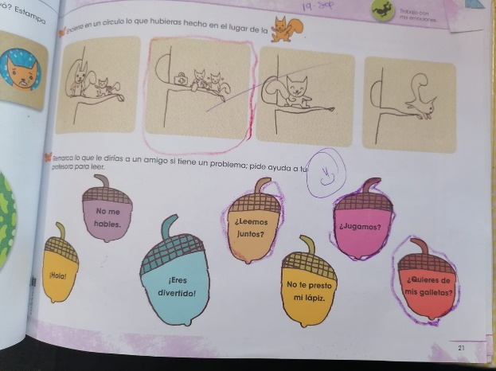

RG-PRE-02-03

VERSIÓN 6



Colegio “Villa de las Flores” S.C.

“Ofreciendo una formación integral para toda la vida”

www.cvf.edu.mx

**PLAN DE CLASE/NOTA TÉCNICA**

**NIVEL: PREESCOLAR**

**1.- NOMBRE DEL PROFESOR:** Lizardi Márquez Montserrat Alin **GRADO:** 1º **GRUPO:** “A”

**2.- ASIGNATURA:** Exploración y comprensión del mundo natural y social

**3.- TRIMESTRE:** PRIMERO

**4.- SEMANA:** Del 3 al 7 de Octubre del 2022

**5.- TIEMPO:** 50 min

**6.- TEMA:** Exploración de la naturaleza

**7.- PROPÓSITOS:** Que los pequeños comiencen a identificar las características de los seres vivos y los no vivos, para poder diferenciarlos.

**8.- APRENDIZAJE ESPERADO:**

**\*** Obtiene, registra, representa y describe información, para responder dudas y ampliar su conocimiento sobre plantas, animales y otros elementos naturales.

**9.- CONTENIDOS:**

- Mundo natural

- Los animales

**10.- RECURSOS:** Diferentes canciones infantiles de animales

**11.- MATERIALES:** Libro “Temas para aprender y crecer” exploración, fotografía o dibujo de su animal favorito

**12.- IMPLEMENTACIÓN DE ACCIONES DEL P.E.M.C.** (Guiarse del programa escolar de mejora continua)

**13.- INICIO:** Platicaremos acerca de la importancia de cuidar a los animales que nos rodean, permitiendo que cada alumno mencione uno y alguna característica que conozca de él.

**14.- DESARROLLO:** Cada alumno mostrara al grupo el dibujo o fotografía de su animal favorito, platicando un poco sobre él, ¿por qué es su favorito?, ¿Cómo es?, ¿Qué come?

**15.- CIERRE:** Para finalizar cantaremos diferentes canciones infantiles, en donde el pequeño deberá identificar al animal que se menciona en ellas y realizaremos la actividad de la página 8 del libro

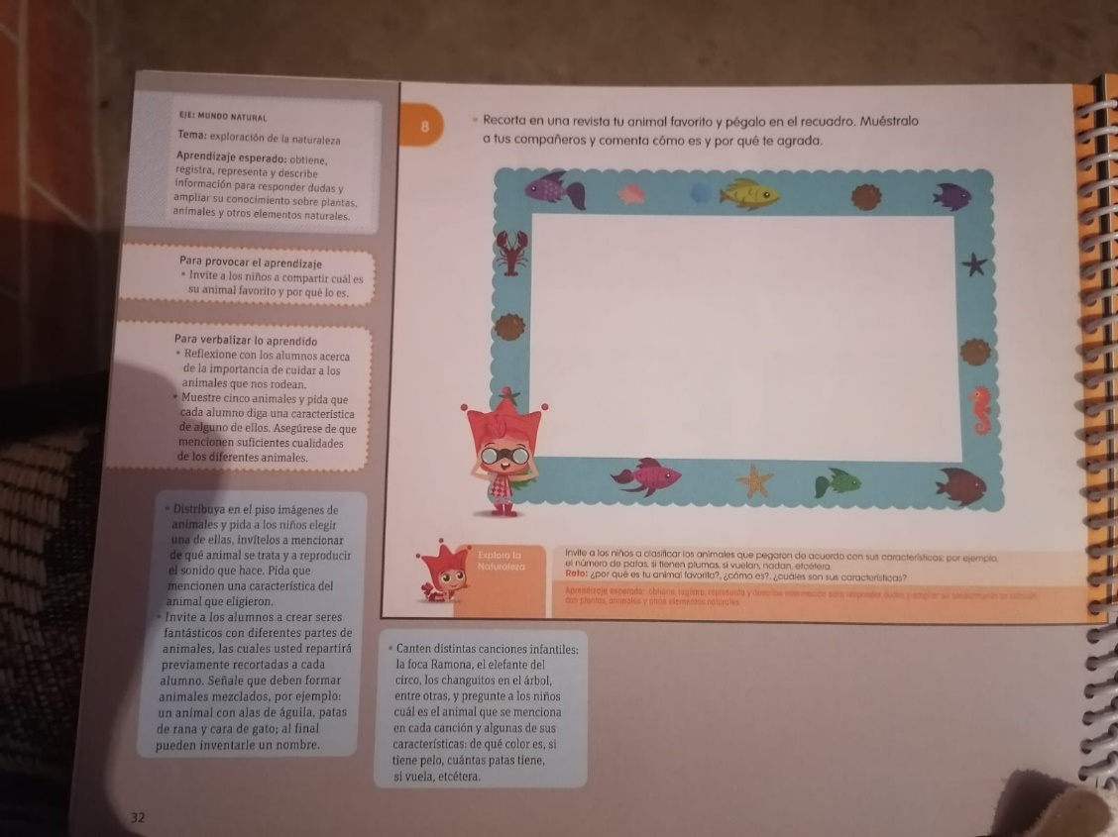

RG-PRE-02-03

VERSIÓN 6



Colegio “Villa de las Flores” S.C.

“Ofreciendo una formación integral para toda la vida”

www.cvf.edu.mx

**PLAN DE CLASE/NOTA TÉCNICA**

**NIVEL: PREESCOLAR**

**1.- NOMBRE DEL PROFESOR:** Lizardi Marquez Montserrat Alin **GRADO:** 1º **GRUPO:** “A”

**2.- ASIGNATURA:** Artes y grafomotricidad

**3.- TRIMESTRE:** PRIMERO

**4.- SEMANA:** Del 3 al 7 de Octubre del 2022

**5.- TIEMPO:** 50 min

**6.- TEMA:***trazos libres en espacios grandes*

**7.- PROPÓSITOS:** Que los pequeños logren realizar trazos sin interrumpirlos

**8.- APRENDIZAJE ESPERADO:**

*Explora su entorno y los alcances de sus movimientos usando las sensopercepciones, para hacer una producción grafica.

**9.- CONTENIDOS:**

- Trazos rectos, curvos, verticales y diagonales

**10.- RECURSOS:**

**-** Video de trazos para niños

**11.- MATERIALES:** Libro de artes y grafomotricidad, cuaderno de marquilla, estambre, pintura dactilar

**12.- IMPLEMENTACIÓN DE ACCIONES DEL P.E.M.C.** (Guiarse del programa escolar de mejora continua)

***13.- INICIO:*** *A manera de introducción veremos un video de los diferentes trazos y en donde podemos encontrarlos a nuestro alrededor, los pequeños deberán identificarlos en el aula y el patio.*

***14.- DESARROLLO:*** *Los pequeños deberán pegar estambre sobre las líneas que la maestra dibujo en su cuaderno de marquilla.*

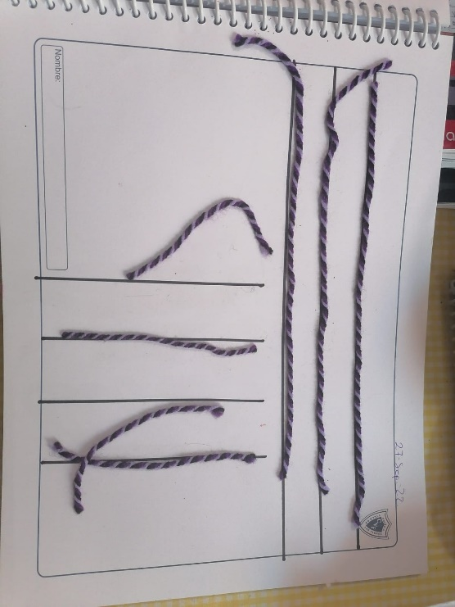***15.- CIERRE:*** *Para finalizar realizaremos la actividad del libro pagina 11*

***ACTIVIDADES***

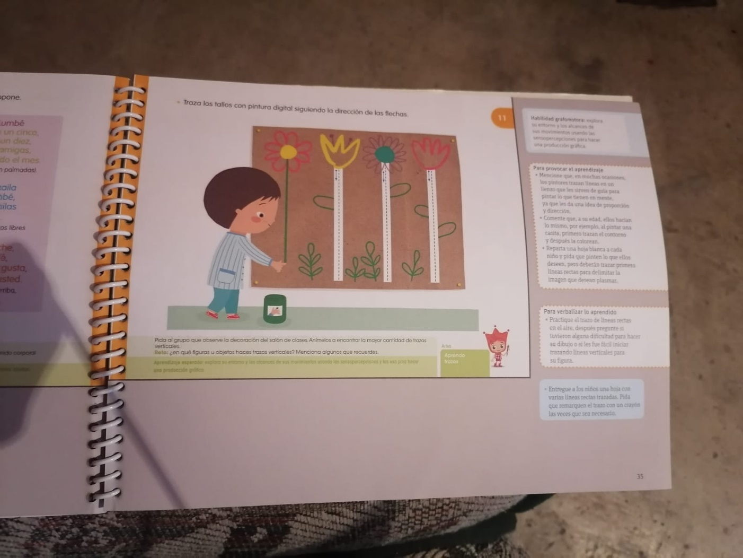

RG-PRE-02-03

VERSIÓN 6



Colegio “Villa de las Flores” S.C.

“Ofreciendo una formación integral para toda la vida”

www.cvf.edu.mx

**PLAN DE CLASE/NOTA TÉCNICA**

**NIVEL: PREESCOLAR**

**1.- NOMBRE DEL PROFESOR:** Lizardi Marquez Montserrat Alin **GRADO:** 1º **GRUPO:** “A”

**2.- ASIGNATURA:** Lectoescritura

**3.- TRIMESTRE:** PRIMERO

**4.- SEMANA:** Del 3 al 7 de Octubre del 2022

**5.- TIEMPO:** una semana

**6.- TEMA:** Oralidad

**7.- PROPÓSITOS:** Lograr que los pequeños describan objetos y personas de su alrededor con mayor fluidez.

**8.- APRENDIZAJE ESPERADO:**

* Menciona características de objetos y personas que conoce y observa

**9.- CONTENIDOS:**

- Descripción

**10.- RECURSOS:**

- Cuento

- Video de trazos rectos y horizontales

**11.- MATERIALES:**

**-** Libro de lectoescritura

- Crayolas de colores

- Libro de tareas (Tarea 1)

**12.- IMPLEMENTACIÓN DE ACCIONES DEL P.E.M.C.** (Guiarse del programa escolar de mejora continua)

***13.- INICIO:*** *Platicaremos con los pequeños sobre los trazos rectos horizontales y verticales, ayudando a que los identifiquen en su entorno*

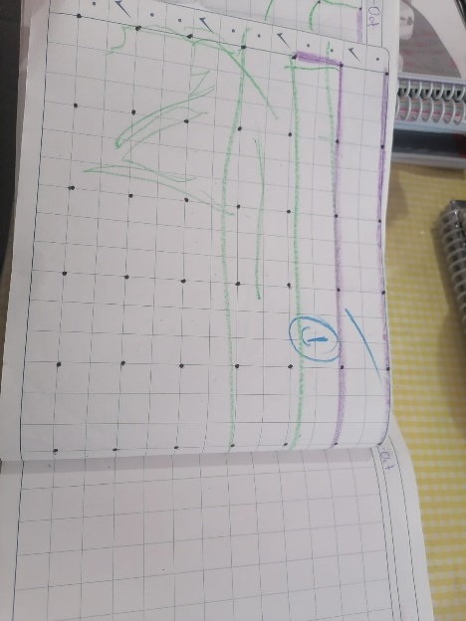***14.- DESARROLLO:*** *Veremos el video de trazos rectos y horizontales, en donde los pequeños deberán colocarse en la posición que se indique en el video, simulando ser una línea horizontal o vertical. Realizaremos la actividad de la pagina 13 del libro Lectoescritura y diferentes ejercicios en su cuaderno, para reforzar lo visto en el video.*

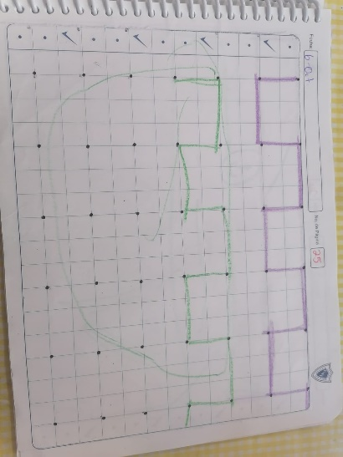***15.- CIERRE:*** *Para finalizar, realizaremos la actividad del libro de tareas pagina 6 (tarea 1)*

***ACTIVIDADES***

